２０ 年度 ○○○○自治会 第２回

消 防 訓 練

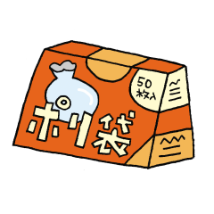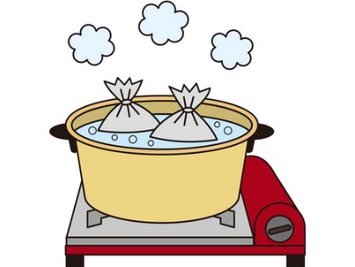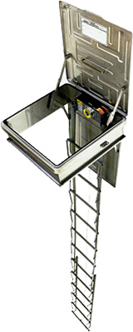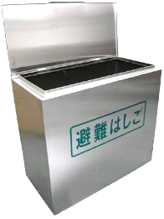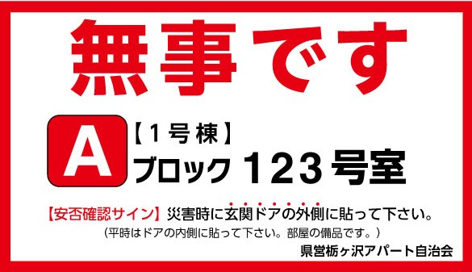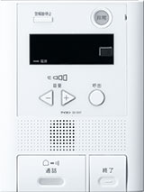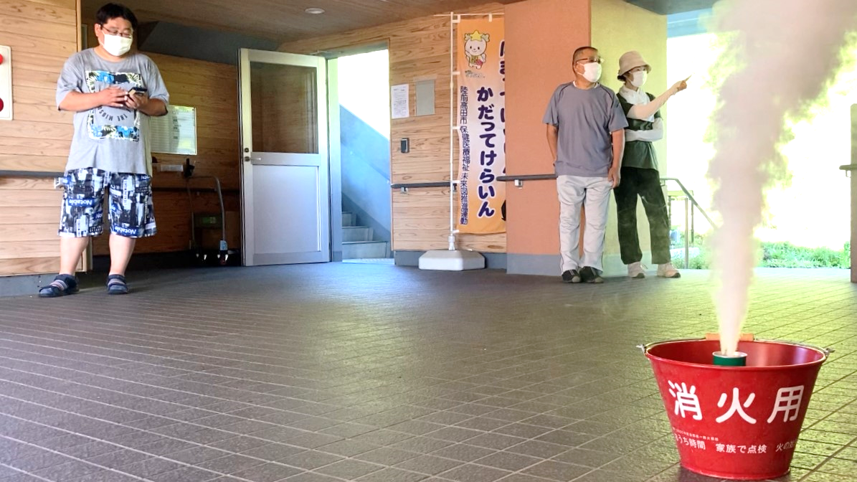

役割説明会 00/00（日）00:00

訓練当日 係集合 0:00

ポリ袋を使った湯せんで、ご飯（白米）と蒸しパンを作り、試食します！

**D）避難はしご**

**C）インターホン**

**B）水消火器**

記録映像作成のため、撮影があります。ご了承ください。

貼って避難

訓練の流れ

1. 非常ベルが鳴ったら、室内の火元を確認
2. 安否確認サインを玄関ドアに貼って、避難開始
3. 集会所前広場に集合し、整列と点呼
4. ４種の体験訓練**【A～D】**

非常用設備

火事です!

火事です!

**A）炊き出し**

（見学）

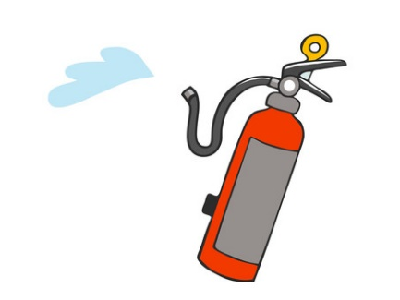

**全員参加**

法令で義務付けられた訓練です。在宅の方は全員ご参加ください。

●訓練用の煙が発生 ●階段で避難（非常時はエレベーター停止） ●雨天縮小実施

協力：○○○○、○○○○、

主 催：○○○○自治会

/00(日) ９：００～

00